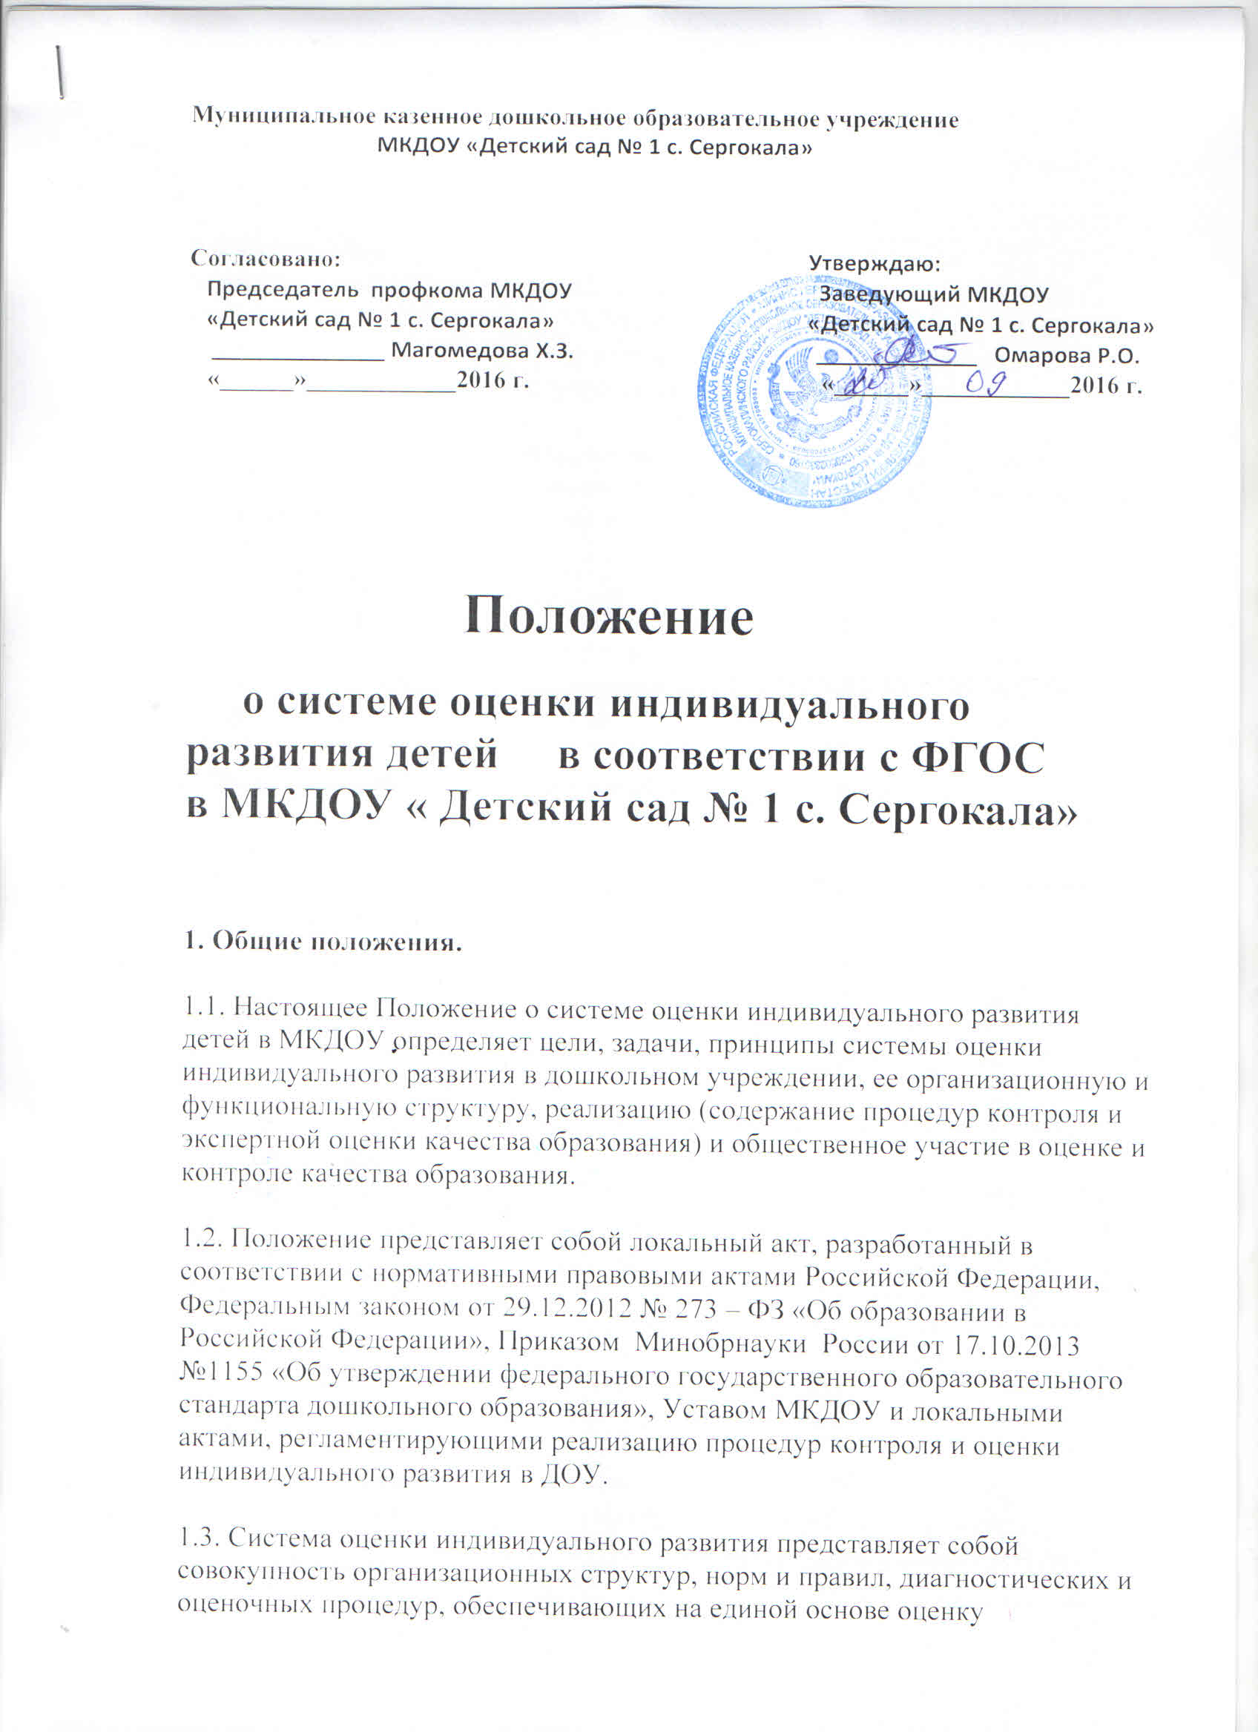

образовательных достижений воспитанников, эффективности образовательных программ с учетом запросов основных пользователей результатов системы оценки качества образования.

1.4. Основными пользователями результатов системы оценки индивидуального развития детей в ДОУ являются: педагоги, родители (законные представители) воспитанников, педагогический совет ДОУ, экспертные комиссии при проведении процедур лицензирования, аттестации педагогических работников, управление образования .

1.5. ДОУ обеспечивает проведение необходимых оценочных процедур, разработку и внедрение модели системы оценки индивидуального развития детей, обеспечивает оценку, учет и дальнейшее использование полученных результатов.

1.6. Положение распространяется на деятельность всех педагогических работников ДОУ осуществляющих профессиональную деятельность в соответствии с трудовыми договорами, в том числе на педагогических работников, работающих по совместительству.

**2. Цель и задачи оценки индивидуального развития детей.**

2.1. Цель:

– выявление результативности образовательного процесса, лежащего в основе планирования педагогического проектирования.

2.2. Задачи:

- индивидуализация образования (в том числе поддержка ребенка, построение его образовательной траектории или профессиональной коррекции особенностей его развития) ;

- оптимизации работы с группой детей.

**3. Организация проведения оценки индивидуального развития.**

3.1. Педагогическая оценка индивидуального развития осуществляется через отслеживание результатов освоения детьми образовательной программы.

3.2. Педагогическая оценка индивидуального развития осуществляется в течение времени пребывания ребенка в Учреждении (с 7.30 до 17.30, исключая время, отведенное на сон, прогулку и питание) .

3.3. Педагогическая оценка индивидуального развития осуществляется через наблюдение, беседы, продукты детской деятельности, специальные диагностические ситуации, организуемые воспитателями и специалистами всех возрастных групп 2 раза в год – в начале и в конце учебного года (сентябрь, май). В первом случае, она помогает выявить наличный уровень деятельности, а во втором – наличие динамики ее развития.

3.4. Методологическая основа педагогической оценки индивидуального развития в Учреждении обеспечивается при помощи методик:

1. Мониторинг достижения детьми промежуточных и итоговых результатов освоения программы .

2. Диагностика и оценка нервно-психического развития детей .

3. Диагностика психологической готовности к обучению в школе:

- тест Керна-Йирасека;

- тест «Способность к обучению в школе» (Г. Вицлака) ;

- «Определение мотивов учения»;

- анкета школьной мотивации;

- «Общая ориентация детей в окружающем мире и запас бытовых знаний»;

- «Беседа о школе» (Нежнова Т. А.) ;

- методика изучения психосоциальной зрелости детей, поступающих в 1 класс, по тестовой беседе;

- «Да и нет не говорите» (Е. Е. Кравцова) ;

- «Цепочка действий»;

- «Лесенка».

3.5. Результаты педагогической оценки индивидуального развития предоставляется воспитателями всех возрастных групп и специалистами Учреждения заместителю по учебно-воспитательной работе. В конце учебного года проводится сравнительный анализ результативности образовательного процесса и на основе анализа определяется планирование педагогической деятельности на следующий учебный год.

3.6. Педагогическая оценка индивидуального развития воспитателями и специалистами оценивается

Оценка:

2 балла – качество проявляется устойчиво (достаточный уровень) .

1 балла – качество проявляется неустойчиво (близкий к достаточному уровню) .

0 баллов – качество не проявляется (недостаточный уровень) .

Результаты оценки индивидуального развития выражены в процентах и объективно показывают:

- успешность освоения Программы каждым ребенком;

- успешность формирования у каждого ребенка группы необходимых интегративных качеств;

- уровень и динамика нервно-психического развития;

- уровень мотивационной, волевой, интеллектуальной и психологической готовности к обучению в школе.

**4. Контроль.**

Контроль проведения педагогической оценки индивидуального развития осуществляется заведующим и заместителем по учебно-воспитательной работе посредством следующих форм:

- проведение ежедневного текущего контроля;

- организация тематического контроля;

- проведение оперативного контроля;

- посещение образовательной деятельности, организация режимных моментов и других видов деятельности;

- проверка документации.

**5. Отчетность.**

Воспитатели всех возрастных групп и специалисты Учреждения в конце года сдают результаты проведения педагогических наблюдений и исследований с выводами заместителю по учебно-воспитательной работе, который осуществляет сравнительный анализ педагогической оценки индивидуального развития, делает вывод, определяет рекомендации педагогическому проектированию и зачитывает на итоговом педагогическом Совете Учреждения.

**6. Документация.**

6.1. Материал педагогической оценки, пособия для определения уровня индивидуального развития детей дошкольного возраста с 1,5 до 6,6 лет образовательных стандартов – хранятся у педагогов. Обновляется по мере необходимости.

6.2. Материал педагогической диагностики для определения целевых ориентиров хранятся в методическом кабинете.

6.3. Результаты педагогических наблюдений за уровнем индивидуального развития оформляются в единую таблицу и хранятся в методическом кабинете.